**1. ชื่อเรื่อง นมวัว (Cows Milk)**

ในสถานที่บางแห่ง เช่น สหรัฐอเมริกา การดื่มนมวัวเป็นเรื่องปกติลองนึกดูว่า นักเรียนสามคน ได้แก่ แอนนา คริสโตเฟอร์ และแซม อยู่ที่ร้านกาแฟในสหรัฐอเมริกาเจ้าของร้านกาแฟได้ติดป้ายไว้ที่หน้าต่างซึ่งระบุว่า “หลังจากวันที่ 5 เมษายน ที่นี่จะไม่มีการใช้นมวัวอีกต่อไปแต่เราจะใช้นมที่ทำจากถั่วเหลืองแทน” แอนนา คริสโตเฟอร์ และแซม อยากรู้ว่าเพราะเหตุใดร้านกาแฟจึงเลิกใช้นมวัว แอนนาจึงใช้สมาร์ทโฟนเพื่อสืบค้นข้อมูลทาง อินเทอร์เน็ตเกี่ยวกับ “นมวัว” พวกเขาดูผลการสืบค้นอันดับแรก และพูดคุยกันในเรื่องนี้

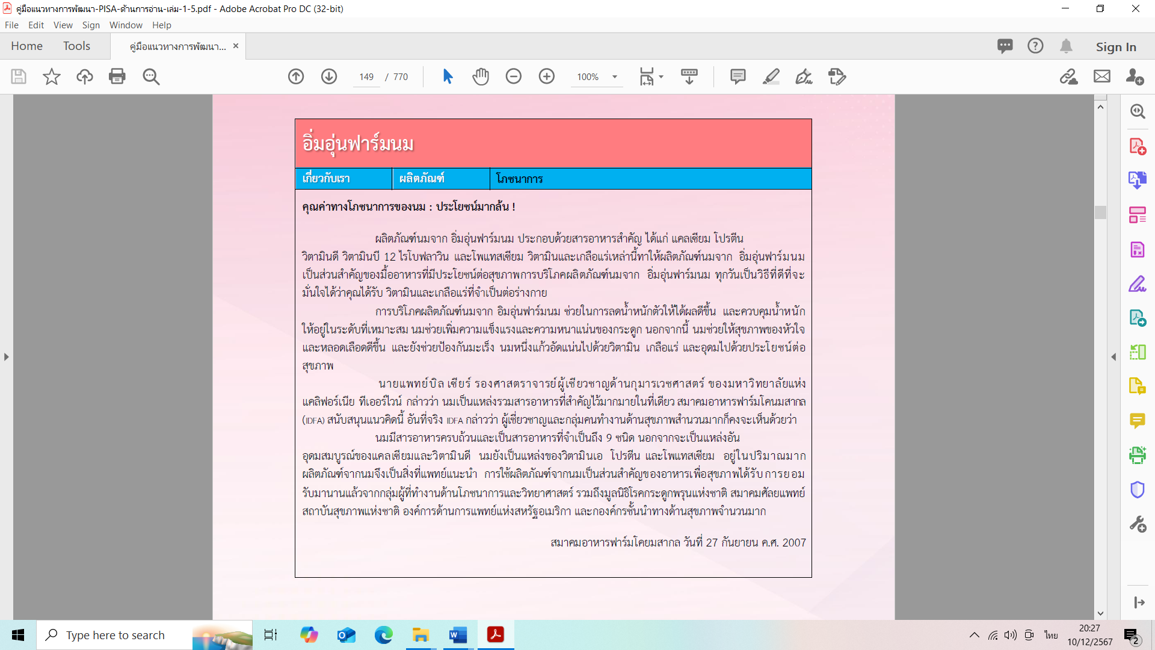

2. ที่มา <https://drive.google.com/drive/folders/1rmsIq2Rj9Fnk3UPDKqT0hHfQBxDA1We1> 3. ผู้เขียน / ผู้แต่ง / เจ้าของสมาคมอาหารฟาร์มโคนมสากล

4. วัน / เดือน / ปี (เผยแพร่ แต่ง ) 27 กันยายน ค.ศ. 2007

แอนนา คริสโตเฟอร์ และแซม กำลังพูดคุยเกี่ยวกับการตัดสินใจของเจ้าของร้านกาแฟที่เลิกจำหน่ายนมวัว แซมพูดว่า “เป็นไปได้ว่านมวัวอาจจะแพงเกินไป” คริสโตเฟอร์กำลังมองดูที่สมาร์ทโฟนของเขา แล้วพูดว่า “เป็นไปได้นะ แต่ฉันได้สืบค้นข้อมูลในเว็บเรื่องนมวัวด้วยเหมือนกัน เดียวฉันจะส่งลิงก์ของบทความใหม่ๆ ให้พวกเธอซึ่งอาจช่วยอธิบายเรื่องนี้ได้” แอนนาและแซม เปิดลิงก์ที่คริสโตเฟอร์ส่งมา และอ่านบทความเรื่อง

“แค่พูดว่า “ไม่เอา” นมวัว!”

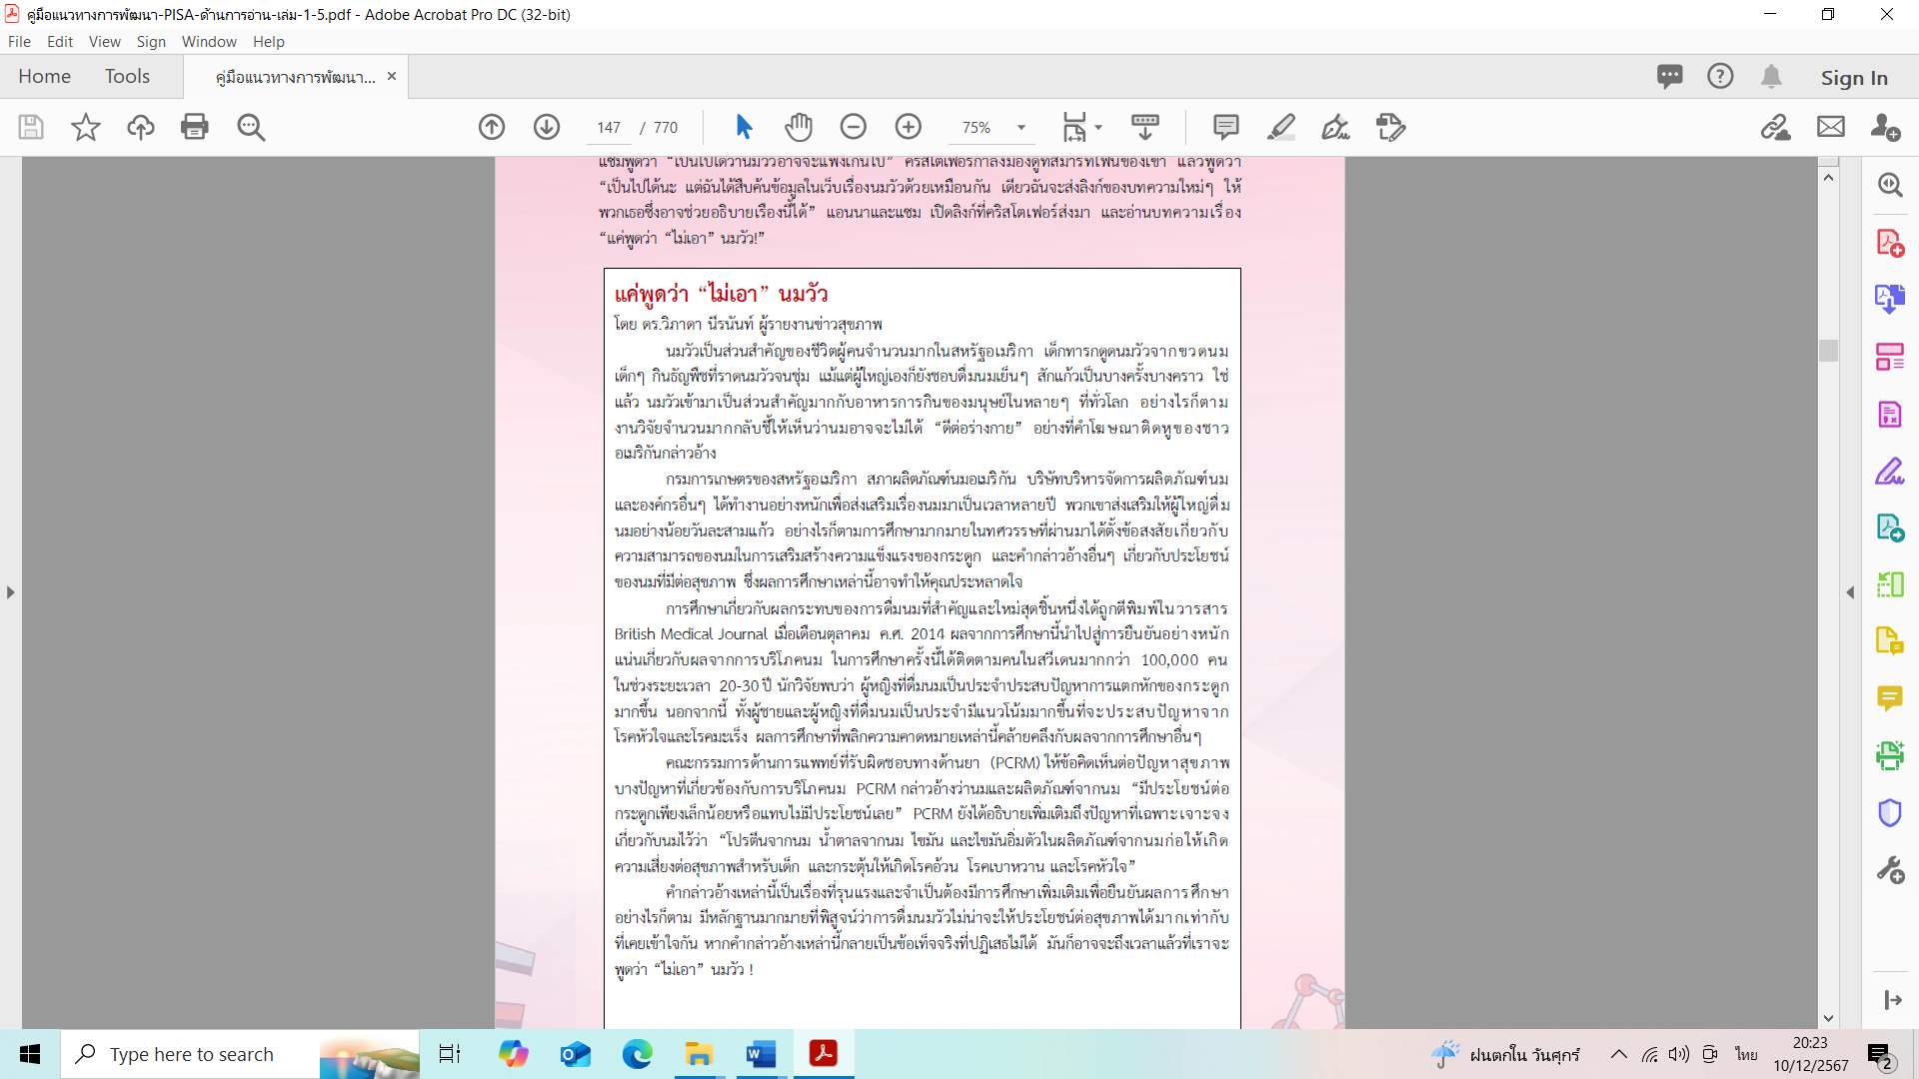

**คำถามที่ 1 แบบเลือกตอบ**

จากความเห็นของ IDFA ข้อความใดที่ผู้เชี่ยวชาญและองค์กรชั้นนำทางด้านสุขภาพมีความเห็นตรงกัน

1. การบริโภคนมและผลิตภัณฑ์จากนมเป็นเหตุให้เกิดโรคอ้วน

2. นมเป็นแหล่งอาหารที่มีวิตามินและเกลือแร่ที่จำเป็นอยู่มาก

3. นมมีวิตามินมากกว่าเกลือแร่

4. การดื่มนมเป็นสาเหตุหลักของโรคกระดูกพรุน

เฉลย/แนวคำตอบ คำตอบที่ : ข้อ 2 นมเป็นแหล่งอาหารที่มีวิตามินและเกลือแร่ที่จำเป็นอยู่มาก

กระบวนการอ่าน: การมีความเข้าใจในเนื้อเรื่อง – แสดงถึงความเข้าใจในความหมายที่แท้จริงของเนื้อเรื่อง

สถานการณ์: ส่วนบุคคล

แหล่งที่มา:หลายเรื่อง

รูปแบบของเนื้อเรื่อง: ต่อเนื่อง

ประเภทของเนื้อเรื่อง: การโต้แย้ง

ลักษณะข้อสอบ: แบบเลือกตอบ

ความสอดคล้องตัวชี้วัด: ท 1.1, ม. 2/2: จับใจความสำคัญ สรุปความ และอธิบายรายละเอียดจากเรื่องที่อ่าน

**คำถามที่ 2 แบบเลือกตอบ**

จุดประสงค์หลักของเนื้อเรื่องคืออะไร

1. เพื่อโต้แย้งว่าผลิตภัณฑ์นมช่วยในการลดน้ำหนักตัวได้มากขึ้น

2. เพื่อเปรียบเทียบผลิตภัณฑ์นมจาก อิ่มอุ่นฟาร์มนม กับ ผลิตภัณฑ์นมอื่นๆ

3. เพื่อแจ้งให้สาธารณะทราบถึงความเสี่ยงที่เกี่ยวกับโรคหัวใจ

4. เพื่อสนับสนุนการใช้ผลิตภัณฑ์จาก อิ่มอุ่นฟาร์มนม

เฉลย/แนวคำตอบ คำตอบที่ : ข้อ 4. เพื่อสนับสนุนการใช้ผลิตภัณฑ์จาก อิ่มอุ่นฟาร์มนม

กระบวนการอ่าน: การประเมินและสะท้อนความคิดเห็นต่อเนื้อเรื่อง - สะท้อนความคิดเห็นเกี่ยวกับเนื้อหาและรูปแบบของเรื่องที่ได้อ่านอย่างมีวิจารณญาณ

สถานการณ์: ส่วนบุคคล

แหล่งที่มา: หลายเรื่อง

รูปแบบของเนื้อเรื่อง: ต่อเนื่อง

ประเภทของเนื้อเรื่อง: การโต้แย้ง

ลักษณะข้อสอบ: แบบเลือกตอบ

ความสอดคล้องตัวชี้วัด: ท 1.1, ม. 2/2: จับใจความสำคัญ สรุปความ และอธิบายรายละเอียดจากเรื่องที่อ่าน

**คำถามที่ 3 แบบเลือกตอบเชิงซ้อน (อย่างน้อย 1 คำถาม)**

จากบทความเกี่ยวกับนมทั้งสองเนื้อเรื่อง ข้อความในตารางข้างล่างเป้นข้อเท็จจริงหรือควา มคิดเห็น

ทำเครื่องหมาย √ ในช่อง ข้อเท็จจริง หรือ ความคิดเห็น ในแต่ละข้อความ

|  |  |  |
| --- | --- | --- |
| **ข้อความต่อไปนี้แสดงถึงจุดประสงค์ของบทความใช่หรือไม่** | **ข้อเท็จจริง** | **ความคิดเห็น** |
| การศึกษาล่าสุดเกี่ยวกับประโยชน์ต่อสุขภาพของนมให้ผลที่น่าประหลาดใจ |  | / |
| การศึกษาต่างๆ ได้แสดงให้เห็นว่า การดื่มนมมีผลกระทบที่เป็นอันตรา ยต่อ  สุขภาพ | / |  |
| หลายการศึกษาได้ตั้งข้อสงสัยเกี่ยวกับความสามารถของนมในการเสริมสร้างความแข็งแรงของกระดูก | / |  |
| การดื่มนมและผลิตภัณฑ์อื่นๆ จากนมเป็นวิธีการลดน้ำหนักที่ดีที่สุด |  | / |

เฉลย/แนวคำตอบ คำตอบที่ : ความคิดเห็น ข้อเท็จจริง ข้อเท็จจริง ความคิดเห็น ตามลำดับ

กระบวนการอ่าน: การมีความเข้าใจในเนื้อเรื่อง – บูรณาการและลงข้อสรุปจากข้อสนเทศหลาย ๆ ส่วนที่อยู่ในเนื้อเรื่อง

สถานการณ์: ส่วนบุคคล

แหล่งที่มา: หลายเรื่อง

รูปแบบของเนื้อเรื่อง: ต่อเนื่อง

ประเภทของเนื้อเรื่อง: การโต้แย้ง

ลักษณะข้อสอบ: แบบเลือกตอบเชิงซ้อน

ความสอดคล้องตัวชี้วัด: ท 1.1, ม. 2/5: วิเคราะห์ละจำแนกข้อเท็จจริง ข้อสนับสนุน และข้อคิดเห็นจากบทความที่อ่านจับใจความสำคัญจากเรื่องที่อ่าน

**คำถามที่ 4 แบบเลือกตอบเชิงซ้อน (อย่างน้อย 1 คำถาม)**

ข้อความต่อไปนี้แสดงถึงจุดประสงค์ของ ดร.วิภาดา ในการเขียนบทความใช่หรือไม่ ทำเครื่องหมาย √

ในช่อง **ใช่** หรือ **ไม่ใช่** ในแต่ละข้อความ

|  |  |  |
| --- | --- | --- |
| ข้อความต่อไปนี้แสดงถึงจุดประสงค์ของบทความใช่หรือไม่ ใช่ ไม่ใช่ | ใช่ | ไม่ใช่ |
| เพื่อตั้งข้อสงสัยถึงประโยชน์ของผลิตภัณฑ์จากนมที่มีต่อสุขภาพโดยทั่วไป | / |  |
| เพื่อส่งเสริมให้ประชาชนเลิกดื่มนมในทันที |  | / |
| เพื่ออภิปรายผลากรวิจัยต่างๆ ที่เกี่ยวกับนมวัว | / |  |
| เพื่อชี้ให้เห้นว่ายังไม่มีการศึกษาเกี่ยวกับนม และผลิตภัณฑ์อื่นๆ จากนม |  | / |

เฉลย/แนวคำตอบ คำตอบที่ : ใช่ ไม่ใช่ ใช่ ไม่ใช่ ตามลำดับ

กระบวนการอ่าน: การประเมินและสะท้อนความคิดเห็นต่อเนื้อเรื่อง - สะท้อนความคิดเห็นเกี่ยวกับเนื้อหาและรูปแบบของเรื่องที่ได้อ่านอย่างมีวิจารณญาณ

สถานการณ์: ส่วนบุคคล

แหล่งที่มา: หลายเรื่อง

รูปแบบของเนื้อเรื่อง: ต่อเนื่อง

ประเภทของเนื้อเรื่อง: การโต้แย้ง

ลักษณะข้อสอบ: แบบเลือกตอบเชิงซ้อน

ความสอดคล้องตัวชี้วัด: ท 1.1, ม. 2/5: วิเคราะห์ละจำแนกข้อเท็จจริง ข้อสนับสนุน และข้อคิดเห็นจากบทความที่อ่านจับใจความสำคัญจากเรื่องที่อ่าน

**คำถามที่ 5 แบบเติมคำตอบแบบปิด (อย่างน้อย 1 คำถาม)**

คำถาม อ่านข้อความด้านล่างและใส่ตัวเลขตามลำดับเหตุการณ์ที่เกิดขึ้นในเรื่อง นมวัว

|  |  |
| --- | --- |
| ข้อความ | ลำดับเหตุการณ์ |
| PCRM โปรตีนจากนม น้ำตาลจากนม ไขมัน กระตุ้นให้เกิดโรคอ้วน โรคเบาหวานและโรคหัวใจ |  |
| กรมการเกษตรของสหรัฐอเมริกา ส่งเสริมให้ผู้ใหญ่ดื่มนมอย่างน้อยวันละสามแก้ว |  |
| การตีพิมพ์ในวารสาร British Medical Journal ผู้หญิงที่ดื่มนมเป็นประจำประสบปัญหาการแตกหักของกระดูกมากขึ้น |  |
| ดร.วิภาดา นีรนันท์ เด็กทารกดูดนมวัวจากขวดนม |  |

เฉลย/แนวคำตอบ คำตอบที่ : 4 2 3 1

กระบวนการอ่าน: การมีความเข้าใจในเนื้อเรื่อง – แสดงถึงความเข้าใจในความหมายที่แท้จริงของเนื้อเรื่อง

สถานการณ์: ส่วนบุคคล

แหล่งที่มา: หลายเรื่อง

รูปแบบของเนื้อเรื่อง: ต่อเนื่อง

ประเภทของเนื้อเรื่อง: การโต้แย้ง

ลักษณะข้อสอบ: เขียนตอบแบบเปิด

ความสอดคล้องตัวชี้วัด: ท 1.1, ม. 2/2: จับใจความสำคัญ สรุปความ และอธิบายรายละเอียดจากเรื่องที่อ่าน

**คำถามที่ 6 แบบเติมคำตอบแบบเปิด (อย่างน้อย 1 คำถาม)**

ดร.วิภาดา นำเสนอผลการวิจัยบางเรื่องที่อาจทำให้ผู้อ่าน “ประหลาดใจ”

จงระบุเหตุผลจากการวิจัยมาหนึ่งเรื่อง

..........................................................................................................................................................................................................................................................................................................................................................................................................................................................................................................................................................................................................................................................................................................

เฉลย/แนวคำตอบ คำตอบที่ : 1. ผู้หญิงที่ดื่มนมเป็นประจำประสบปัญหาการแตกหักของกระดูกมากขึ้น

2. ทั้งผู้หญิงและผู้ชายที่ดื่มนมเป็นประจำมีแนวโน้มมากขึ้นที่จะประสบปัญหาจากโรคหัว ใจแ ล ะ

โรคมะเร็ง

กระบวนการอ่าน: การมีความเข้าใจในเนื้อเรื่อง – แสดงถึงความเข้าใจในความหมายที่แท้จริงของเนื้อเรื่อง

สถานการณ์: ส่วนบุคคล

แหล่งที่มา: หลายเรื่อง

รูปแบบของเนื้อเรื่อง: ต่อเนื่อง

ประเภทของเนื้อเรื่อง: การโต้แย้ง

ลักษณะข้อสอบ: เขียนตอบแบบเปิด

ความสอดคล้องตัวชี้วัด: ท 2.1, ม. 2/7: เขียนวิเคราะห์ วิจารณ์ และแสดงความรู้ ความคิดเห็น หรือโต้แย้งในเรื่องที่อ่านอย่างมีเหตุผล

**คำถามที่ 7 แบบเติมคำตอบแบบอิสระ (อย่างน้อย 1 คำถาม)**

แอนนา คริสโตเฟอร์ และแซม กำลังพูดคุยถึงบทความทั้งสองเนื้อเรื่อง

คริสโตเฟอร์ : ไม่ว่าเจ้าของร้านกาแฟจะทำอะไร ฉันก็ยังจะ ดื่มนมต่อไปทุกวัน มันดีต่อเราจริงๆ

แอนนา : ฉันไม่เอาด้วยหรอก ! จากนี้ไปฉันจะดื่มนมให้น้อยลงเพราะมันไม่ดีต่อเรา

แซม : ไม่รู้สิ ฉันคิดว่าพวกเราจำเป็นต้องรู้ข้อมูลมากกว่านี้ก่อนที่พวกเราจะลงข้อสรุปนะ

นักเรียนเห็นด้วยกับใคร

1. คริสโตเฟอร์

2. แอนนา

3. แซม

จงอธิบายคำตอบของนักเรียน โดยอ้างถึงข้อมูลจากเนื้อเรื่อง อย่างน้อยหนึ่งเรื่อง

..........................................................................................................................................................................................................................................................................................................................................................................................................................................................................................................................................................................................................................................................................................................

เฉลย/แนวคำตอบ คำตอบที่ :

เลือกหนึ่งชื่อ และให้คำอธิบายที่เหมาะสมตามที่ระบุข้างล่าง ถ้าไม่มีการเลือกชื่อคนไว้ คำตอบจะต้อง ระบุอย่างชัดเจนว่าเลือกคริสโตเฟอร์ แอนนา หรือ แซม และให้คำอธิบายที่เหมาะสมกับตัวเลือกนั้นโ ดย อ้างถึงข้อมูลจากเนื้อเรื่องอย่างน้อยหนึ่งเรื่องเลือก “คริสโตเฟอร์” และให้คำอธิบายอย่างน้อยหนึ่งเรื่องที่ยกมาจากเนื้อเรื่องแรก “คุณค่าทางโภชนาการของนม : ประโยชน์มากล้น!” หรือ อ้างว่าเนื้อเรื่องที่สอง “แค่พูดว่า‘ไม่เอา’ นมวัว!” ไม่ยุติธรรมต่อนมวัว/ไม่เป็นจริง

1. นมมีสารอาหาร (สำคัญ)/วิตามินหลายชนิด/แร่ธาตุ หรือระบุชื่อวิตามินหรือแร่ธาตุที่สำคัญต่อ

สุขภาพตั้งแต่หนึ่งชนิดขึ้นไป (เช่น โพแทสเซียม)

2. นมช่วยในการลดน้ำหนัก/ช่วยควบคุมน้ำหนักให้อยู่ในระดับที่เหมาะสม

3. นมช่วยให้สุขภาพของหัวใจและหลอดเลือดดีขึ้น

4. นมช่วยป้องกันมะเร็ง

5. เว็บเพจของอิ่มอุ่นฟาร์มได้รับการสนับสนุนจากแพทย์

6. เว็บเพจของอิ่มอุ่นฟาร์มอ้างถึงสมาคมอาหารฟาร์มโคนมสากล/อ้างข้อมูลสนับสนุนจาก IDFA

7. บทความ/เนื้อเรื่องที่สอง “แค่พูดว่า ‘ไม่เอา’ นมวัว!” ไม่ยุติธรรมต่อนมวัว/ไม่เป็นจริง หรือ

ยกตัวอย่างว่ามันไม่ยุติธรรมต่อนมวัวหรือไม่เป็นจริงอย่างไร

ตัวอย่างเช่น

• [คริสโตเฟอร์] แพทย์บอกว่ามันมีสารอาหารที่สำคัญมากมาย [คำอธิบายที่ 1/5]

• [คริสโตเฟอร์] นมมีแร่ธาตุที่จำเป็นต่อสุขภาพ [คำอธิบายที่ 1]

หรือ : เลือก “แอนนา” และให้คำอธิบายอย่างน้อยหนึ่งข้อที่ยกมาจากเนื้อเรื่องที่สอง “แค่พูดว่า ‘ไม่เอา’

นมวัว!” หรือ อ้างว่าเนื้อเรื่องแรก “คุณค่าทางโภชนาการของนม: ประโยชน์มากล้น!” เอนเอียงหรือพยายามขายสินค้า

1. จากงานวิจัยใหม่ ๆ นมอาจจะไม่ค่อยดีต่อร่างกายนัก

2. นมอาจส่งผลให้กระดูกอ่อนแอลง/มีการแตกหักมากขึ้น

3. นมอาจเป็นเหตุให้เกิดโรคหัวใจ/มะเร็งมากขึ้น

4. บทความนี้ยกข้อความสนับสนุนมาจากคณะกรรมการด้านการแพทย์ที่รับผิดชอบทางด้า นยา

(PCRM)

5. บทความนี้กล่าวถึงข้อพิสูจน์ที่มีเพิ่มขึ้นเรื่อย ๆ ว่านมไม่ได้ดีต่อคนเท่าที่เคยคิด

6. การศึกษาชิ้นหนึ่งในสวีเดนแสดงให้เห็นว่าคนที่ดื่มนมเป็นโรคหัวใจ และ/หรือ มะเร็ง และ/หรือ

มีการแตกหักของกระดูกมากกว่า

7. “คุณค่าทางโภชนาการของนม: ประโยชน์มากล้น!” (หรืออ้างถึงว่าเป็นบทความ/เนื้อเรื่องที่หนึ่ง)

หรือ อิ่มอุ่นฟาร์มนมเป็นแหล่งข้อมูลที่เอนเอียง/พยายามขายสินค้าของเขา และข้ออ้างที่ยกมาไม่

สามารถเชื่อถือได้

ตัวอย่างเช่น

• [แอนนา] พวกเขาทำการศึกษาที่สวีเดนที่แสดงว่าผู้หญิงที่ดื่มนมมีการแตกหักของกร ะดูก

มากกว่า

• [แอนนา] เรื่องแรกแค่พยายามจะขายนมของเขา เราจึงไม่ควรไว้ใจ [คำอธิบายที่ 7]

หรือ : เลือก “แซม” และให้คำอธิบายโดยอ้างเนื้อหาหรือข้อจำกัดจากเนื้อเรื่องเพื่อสนับสนุนแนวคิดที่ว่ายังไม่สามารถบอกข้อสรุปได้ในขณะนี้ คำตอบมีคำอธิบายใดคำอธิบายหนึ่งต่อไปนี้ :

1. บทความ “แค่พูดว่า ‘ไม่เอา’ นมวัว!”/เนื้อเรื่องที่สอง ชี้ว่ายังต้องมีการศึกษาเพิ่มเติมก่อนจึงจ ะ

ยืนยันผลการวิจัยได้

2. มีการบริโภคนมเป็นประจำมาเป็นเวลานานแล้ว แต่งานวิจัยที่อ้างถึงในบทความที่สองเป็นเรื่องให ม่

จึงยังต้องใช้เวลาหรือทำการวิจัยเพิ่มอีกก่อนจะสร้างข้อสรุปได้

3. มีข้อมูลเพียงสองเนื้อเรื่องเท่านั้น ยังต้องมีการวิจัยเพิ่มอีกก่อนจะสามารถสรุปได้

4. น่าจะมีการตรวจสอบความถูกต้องของข้อมูลที่พบในแต่ละบทความก่อนจะทำการสรุป

5. เนื้อเรื่องทั้งสองขัดแย้งกัน จึงไม่สามารถสรุปได้ หรือ ให้ตัวอย่างที่เฉพาะเจาะจงว่าบทความทั้งสอง

ขัดแย้งกันอย่างไร (เนื้อเรื่องหนึ่งบอกว่านมทำให้กระดูกแข็งแรง อีกเนื้อเรื่องหนึ่งบอกว่า มัน ทำให้

กระดูกแตกหัก)

ตัวอย่างเช่น

• [แซม] แค่พูดว่าไม่เอาบอกว่ายังต้องมีการศึกษาเพิ่มอีกจึงจะบอกได้

• [แซม] ฉันต้องมั่นใจก่อนว่าสิ่งที่แต่ละบทความบอกเป็นความจริงก่อนที่ฉันจะตัดสินใจกระบวนการอ่าน: การประเมินและสะท้อนความคิดเห็นต่อเนื้อเรื่อง – ตรวจสอบข้อมูลที่ขัดแย้งกันและ

ประเมินข้อขัดแย้งนั้น

สถานการณ์: ส่วนบุคคล

แหล่งที่มา: หลายเรื่อง

รูปแบบของเนื้อเรื่อง: ต่อเนื่อง

ประเภทของเนื้อเรื่อง: การโต้แย้ง

ลักษณะข้อสอบ: เติมคำตอบแบบเปิด

ความสอดคล้องตัวชี้วัด: ท 2.1, ม. 2/7: เขียนวิเคราะห์ วิจารณ์ และแสดงความรู้ ความคิดเห็น หรือโต้แย้งในเรื่องที่อ่านอย่างมีเหตุผล